Тема 2. Оказание первой помощи при наружных кровотечениях

2.8. Остановка кровотечения при ранении головы

Очень часто ранения головы (особенно волосистой части) сопровождаются значительным кровотечением, которое может угрожать жизни пострадавшего на месте происшествия. При этом кровотечение из волосистой части головы очень часто не может остановиться самостоятельно. Поэтому необходимо останавливать его как можно скорее.

При наличии раны и кровотечения надо выполнить прямое давление на рану, при необходимости – наложить повязку (рисунок 27).

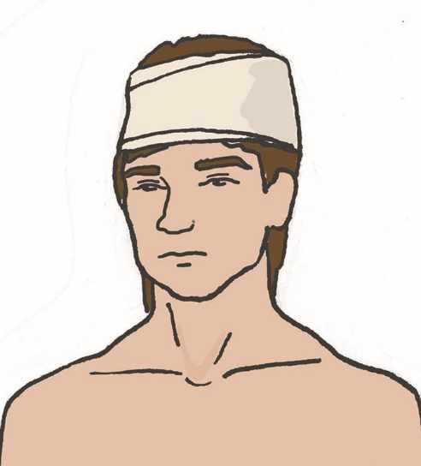

Рисунок 27

В случае, если у пострадавшего отмечаются признаки нарушения целостности костей черепа, необходимо обложить края раны бинтами и только после этого накладывать повязку. При нахождении в ране инородного предмета нужно зафиксировать его, обложив салфетками или бинтами, и наложить повязку. Извлекать инородный предмет запрещено.

Травмы носа очень часто сопровождаются наружным кровотечением. Если пострадавший находится в сознании, необходимо усадить его со слегка наклоненной вперед головой и зажать ему нос в районе крыльев носа на 15-20 минут. При этом можно положить холод на переносицу. Если спустя указанное время кровотечение не остановилось, следует вызвать скорую медицинскую помощь, до приезда которой надо продолжать выполнять те же мероприятия. Если пострадавший с носовым кровотечением находится без сознания, следует придать ему устойчивое боковое положение, контролируя проходимость дыхательных путей, вызвать скорую медицинскую помощь. Самостоятельное вправление переломов носа недопустимо. Аналогичным образом следует действовать и в случае, если кровотечение из носа вызвано не травмой, а другими причинами.